Escola Municipal de Educação Básica Augustinho Marcon
Catanduvas(SC), julho de 2020.
Diretora: Tatiana M. B. Menegat.
Assessora Técnica-Pedagógica: Maristela Apª. B. Baraúna.
Assessora Técnica-Administrativa: Margarete P. Dutra.
Professora: Daniela Garbin
2º ano

ESPERO QUE ESTEJAM TODOS BEM E SE CUIDANDO.
ATIVIDADES PARA A SEMANA DE 13 ATÉ 17 DE JULHO
NESSA SEMANA VAMOS ESTUDAR OS AMBIENTES NATURAIS QUE SÃO AS FLORESTAS, AS PRAIAS, OS DESERTOS, OS CAMPOS, ETC. E OS AMBIENTES MODIFICADOS QUE SÃO AS MODIFICAÇÕES QUE O HOMEM FAZ NA NATUREZA PARA VIVER CONFORME SUAS NECESSIDADES CONSTRUINDO PRÉDIOS, RUAS, AVENIDAS, ETC.
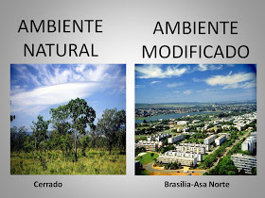

1- ATIVIDADE - RECORTE GRAVURAS DE AMBIENTE NATURAL E AMBIENTE ARTIFICIAL E COLE NO CADERNO APÓS COLOCAR A DATA E SEU NOME COMPLETO.

2- ATIVIDADE - ESCREVA UMA FRASE DO QUE VOCÊ ENTENDEU SOBRE:

AMBIENTE NATURAL:

AMBIENTE MODIFICADO:

